




รายงานผลการปฏิบัติ
ประจำเดือน พฤศจิกายน
ประจำปีงบประมาณ ๒๕๖๘

POLICE ITA 2024
สถานีตำรวจภูธรท่าตะโก

รายงานการปฏิบัติราชการประจำเดือน

รายงานการปฏิบัติราชการประจำเดือนพฤศจิกายน
ประจำปีงบประมาณ พ.ศ. 2568
สถานีตำรวจภูธรท่าตะโก

งานจราจร

เจ้าหน้าที่ตำรวจจราจรได้มีการอำนวยความสะดวกด้านการจราจร และดูแลความปลอดภัยของประชาชน หน้าสถานศึกษาและจุดบริการต่าง ๆ
แสดงรายงานผลพอสังเขป
ครั้งที่ | ผลการปฏิบัติ | ภาพการปฏิบัติ
1 | วันที่ 20 พ.ย. 2567 เวลา ๗.๑๐ น. สายตรวจจราจรฯอำนวยความสะดวกการจราจรบริเวณตลาดนัดฯ | 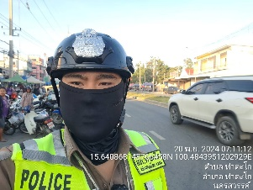

การกวดขันวินัยจราจร
แสดงรายงานพอสังเขป
ครั้งที่ | กิจกรรม | ภาพการปฏิบัติ
1 | วันที่ 26 พฤศจิกายน 2567 เวลา ๙.๒๐ น.  ร.ต.ต.ชิน ทับทิมศรี รอง สว.(จร.) สภ.ท่าตะโก พร้อมชุด 60 ตั้งจุดตรวจ ป้องกันอาชญากรรม และกวดขันวินัยจราจร | 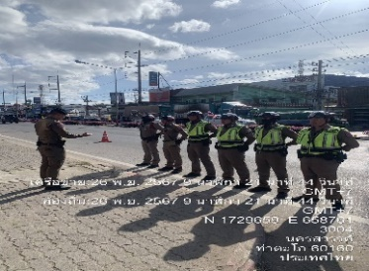

รายงานการปฏิบัติราชการประจำเดือน

อบรมให้ความรู้
แสดงรายงานพอสังเขป

ครั้งที่ | ผลการปฏิบัติ | ภาพการปฏิบัติ
1 | วันที่ 19 พฤศจิกายน 2567 เวลา ๑๐.๐๐ น.  ร.ต.ต.ชิน ทับทิมศรี รอง สว.(จร.) สภ.ท่าตะโก พร้อมชุด 60 อบรมให้ความรู้ ขับขี่ปลอดภัย บริเวณรร.ท่าตะโกพิทยาคม | 